DOM GO!

DOCUMENTO DE CASOS DE USO

VERSÃO 1.0

HISTÓRICO DE REVISÃO

DATA | VERSÃO | DESCRIÇÃO | AUTOR
12/06/2018 | 1.0 | Versão inicial | UNITY

ÍNDICE ANALÍTICO

- INTRODUÇÃO
- DIAGRAMA DE CASOS DE USO
- ATORES QUE INTERAGEM COM O SISTEMA
- TABELAS DOS CASOS DE USO
  - Manter usuário
  - Manter sistema
  - Manter entidade
  - Manter atributo
  - Manter registro

- INTRODUÇÃO
Este documento tem como objetivo fornecer uma diagramação do sistema DOM GO!, abrangendo casos de uso com envolvimentos dos atores do sistema. As informações contidas neste documento visam estabelecer subsídios para a modelagem do sistema, incluindo desde a definição de requisitos ao desenvolvimento propriamente dito.

- DIAGRAMA DE CASOS DE USO
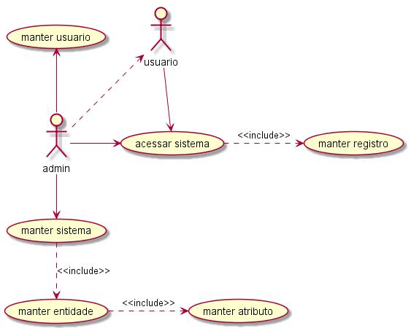

- ATORES QUE INTERAGEM COM O SISTEMA
NOME | DESCRIÇÃO | RESPONSABILIDADES
ADMIN | Cliente que usa diretamente o sistema DOM GO! Interessado em criar novos sistemas CRUDs. | Definir as características do sistema;  Definir os usuários que podem acessar ao sistema;
USUARIO | cliente que faz uso dos sistemas CRUDs criados a partir do DOM GO! | Efetuar registros do Sistema CRUD utilizado;
- TABELAS DOS CASOS DE USO
  - Manter usuário
Caso de Uso | Manter usuário
Caso de Uso Geral | Incluir, Alterar, Excluir e Consultar
Ator Principal | ADMIN
Pré-Condição | Estar logado
Fluxo Normal | - informar dados  - confirmar manutenção
Fluxos Alternativos
Pós-Condição | Manutenção efetuada com sucesso

  - Manter sistema
Caso de Uso | Manter sistema
Caso de Uso Geral | Incluir, Alterar, Excluir e Consultar
Ator Principal | ADMIN
Pré-Condição | Estar logado
Fluxo Normal | - informar dados  - definir entidades  - definir usuários  - confirmar manutenção
Fluxos Alternativos
Pós-Condição | Manutenção efetuada com sucesso

  - Manter entidade
Caso de Uso | Manter entidade
Caso de Uso Geral | Incluir, Alterar, Excluir e Consultar
Ator Principal | ADMIN
Pré-Condição | Estar logado
Fluxo Normal | - informar dados  - definir atributos  - confirmar manutenção
Fluxos Alternativos
Pós-Condição | Manutenção efetuada com sucesso

  - Manter atributo
Caso de Uso | Manter atributo
Caso de Uso Geral | Incluir, Alterar, Excluir e Consultar
Ator Principal | ADMIN
Pré-Condição | Estar logado
Fluxo Normal | - informar dados  - confirmar manutenção
Fluxos Alternativos
Pós-Condição | Manutenção efetuada com sucesso

  - Manter registro
Caso de Uso | Manter atributo
Caso de Uso Geral | Incluir, Alterar, Excluir e Consultar
Ator Principal | ADMIN, USUÁRIO
Pré-Condição | Estar logado  Possuir acesso ao sistema
Fluxo Normal | - informar dados  - confirmar manutenção
Fluxos Alternativos
Pós-Condição | Manutenção efetuada com sucesso

